**KASBON DENGAN KAS BESAR**

Khusus untuk seluruh proyek-proyek di SH2, untuk dana kasbon ke depannya akan menggunakan dana dari Kas Besar. Oleh karena itu, ada sedikit perubahan flow proses pada pengajuan kasbon, dimana ada tambahan untuk proses pemindahan dana dari Kas Kecil/Bank ke Kas Besar. Untuk dapat menggunakan proses baru ini, di awal ada beberapa hal yang harus disetting terlebih dulu, yakni:

1. Pendaftaran COA Kas Besar pada Master COA
2. Pendaftaran Prefix Voucher untuk Kas Besar
3. Pendaftaran COA Config untuk Kasbon dengan Kas Besar

Setelah melakukan konfigurasi di atas, maka pada Project/PT tersebut sudah bisa memulai implementasi penggunaan Kas Besar untuk pengajuan Kasbon.

Di bawah ini adalah langkah-langkah untuk pemrosesan kasbon dengan Kas Besar:

1. Untuk mengajukan kasbon, maka user harus melakukan pengajuan di system. Masuk ke menu **Transaction >> Cashbon Department >> Cashbon Department Request**
2. Klik tombol **Add New** untuk menambahkan pengajuan kasbon baru
3. Isi informasi yang diperlukan pada pengajuan kasbon

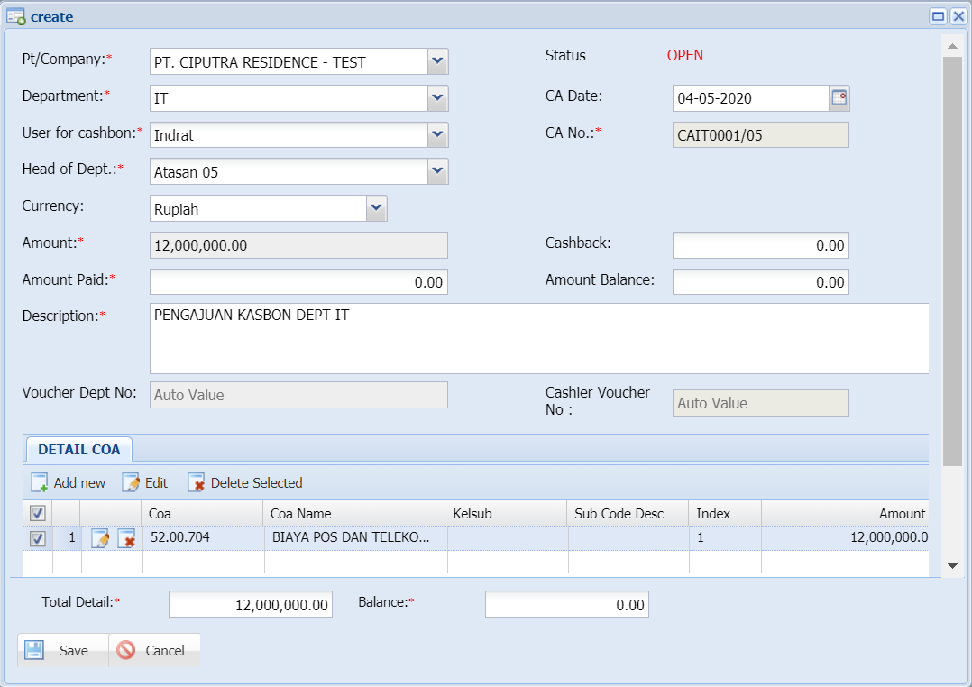

1. Jika sudah selesai, klik tombol **Save** untuk menyimpan pengajuan kasbon

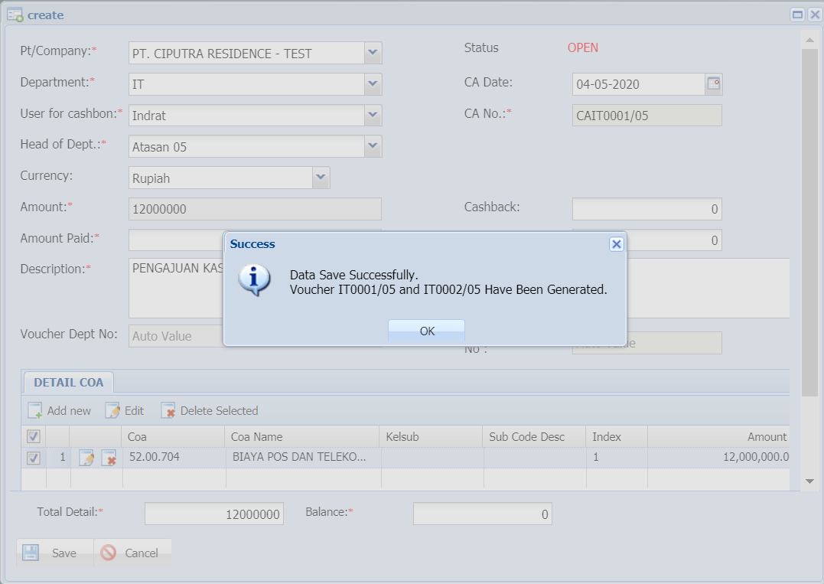

Setelah di-Save, system akan secara otomatis membuat 2 voucher department untuk pengajuan pemindahan saldo kasbon dari Kas Kecil/Bank ke Kas Besar. Informasi nomor voucher department akan ditampilkan pada pop-up message

* Voucher OUT : dari Kas Kecil/Bank ke Ayat Silang
* Voucher IN : dari Ayat Silang ke Kas Besar

1. Cetak Form Kasbon dan Voucher Department lalu edarkan untuk proses approval
2. Setelah selesai proses approval, serahkan form kasbon dan voucher pemindahan dana kasbon ke bagian kasir/keuangan
3. Sebelum melakukan penyerahan dana kasbon, bagian kasir harus melakukan realisasi voucher pemindahan dana kasbon terlebih dulu (voucher dari point 4). Masuk ke menu **Transaction >> Voucher**

* Realisasi Voucher OUT: dari Kas Kecil atau Bank

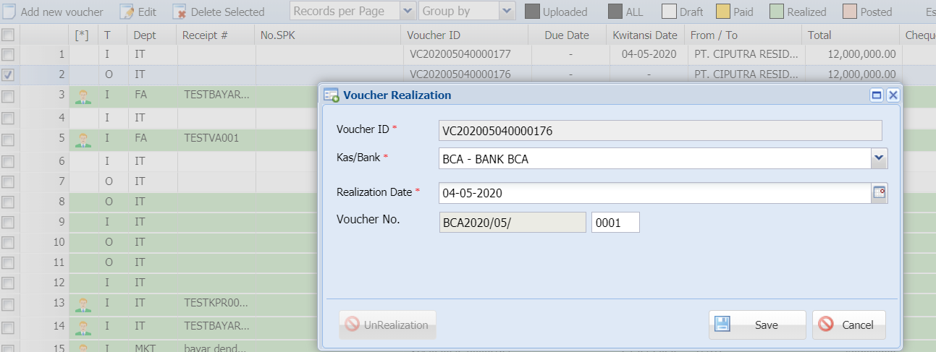

* Realisasi Voucher IN : ke Kas Besar

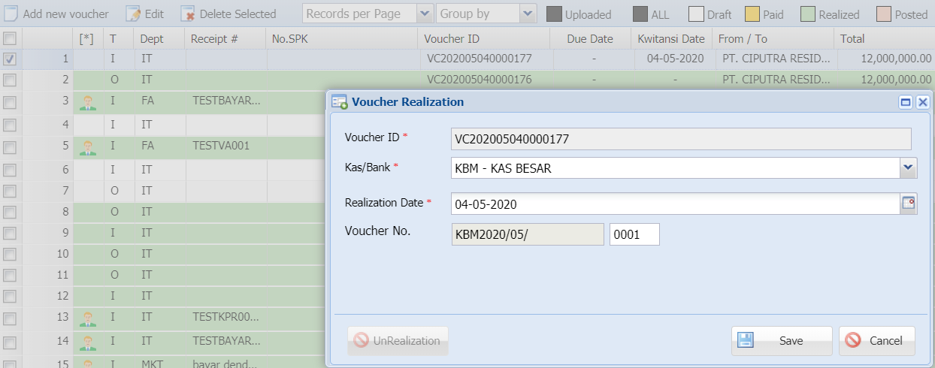

1. Selanjutnya setelah dana kasbon sudah masuk ke kas besar, untuk melakukan penyerahan dana kasbon, maka kasir juga harus mencatatkan pada system dengan melakukan proses realisasi kasbon. Masuk ke menu **Transaction >> Cashbon Department >> Cashbon Department Realisasi**
2. Cari nomor kasbon pada tab Data Unpaid, lalu klik pada icon pencil di sebelah kiri record kasbon untuk melakukan realisasi kasbon

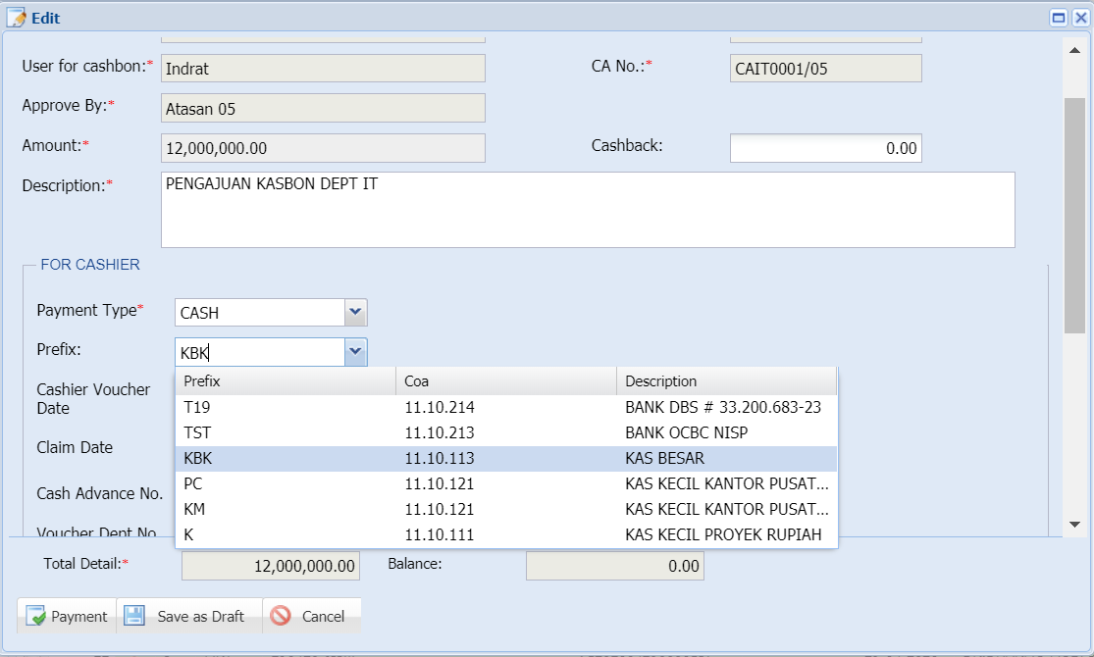

Lengkapi informasi cara bayar, prefix dan tanggal penyerahan uang pada halaman ini. Untuk prefix, gunakan prefix Kas Besar

1. Jika sudah selesai, klik tombol **Payment** untuk melakukan realisasi kasbon. Jika dilihat pada report Posisi Kas Besar, maka akan muncul gantungan kasbon atas kasbon yang sudah direalisasi

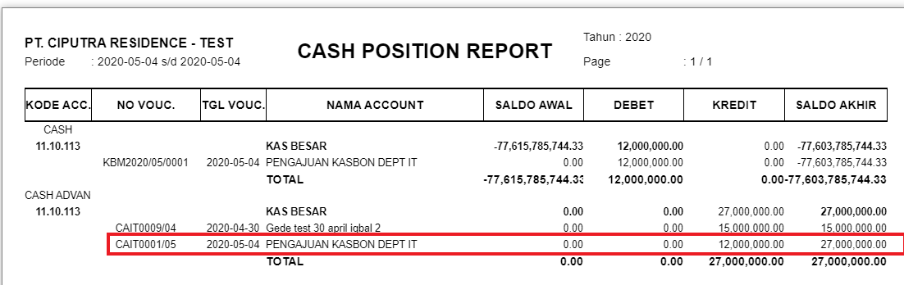

1. Untuk melakukan PJK (pertanggung jawaban kasbon), maka user pengaju kasbon harus melakukan pengajuan voucher department. Masuk ke menu **Transaction >> Voucher Department >> Voucher Department Request**
2. Klik tombol **Add New** untuk membuat voucher department baru
3. Lengkapi informasi pada voucher lalu pilih nomor kasbon

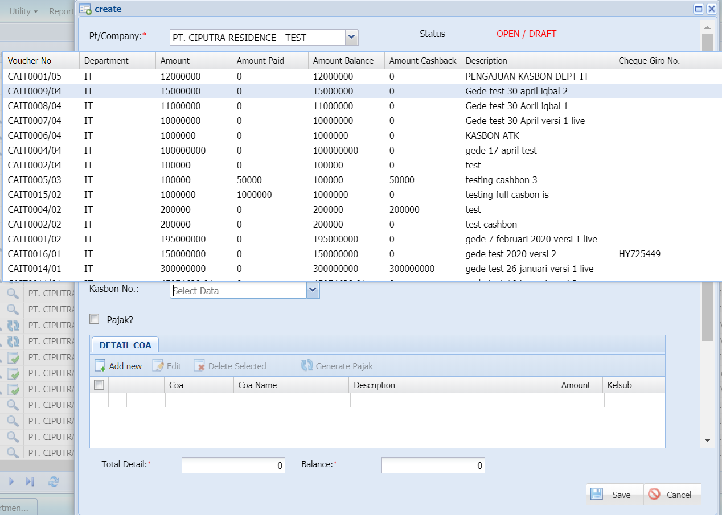

1. Apabila jumlah penggunaan kasbon lebih kecil dari pengajuan, ubah nilai pada bagian detail COA

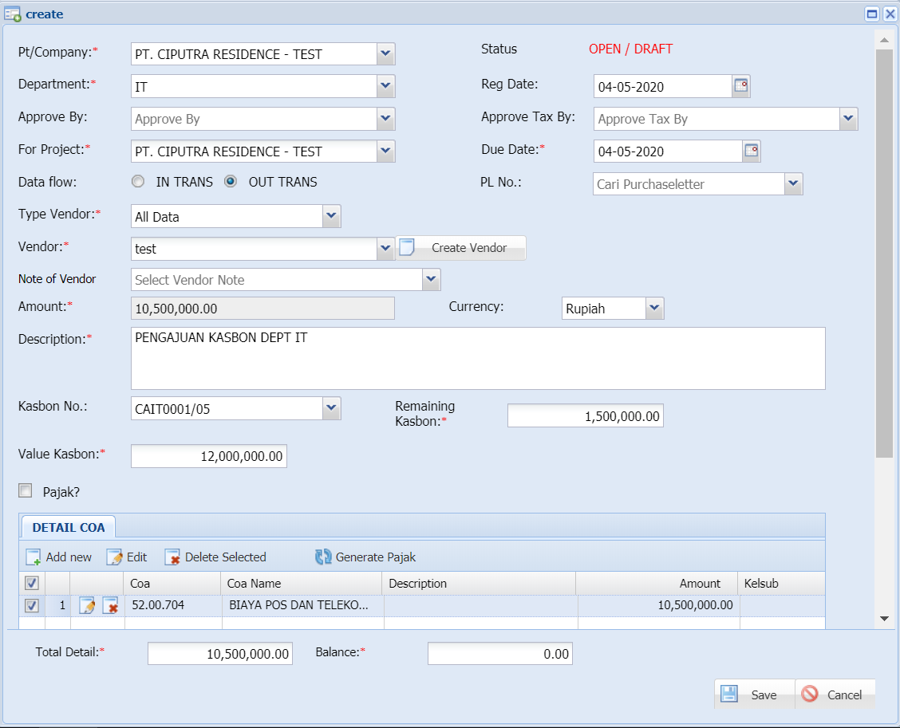

1. Jika sudah selesai, tekan tombol **Save** untuk menyimpan voucher
2. Cetak voucher PJK, lalu serahkan ke bagian kasir/keuangan
3. Selanjutnya kasir akan melakukan realisasi atas voucher PJK. Masuk ke menu **Transaction >> Voucher**

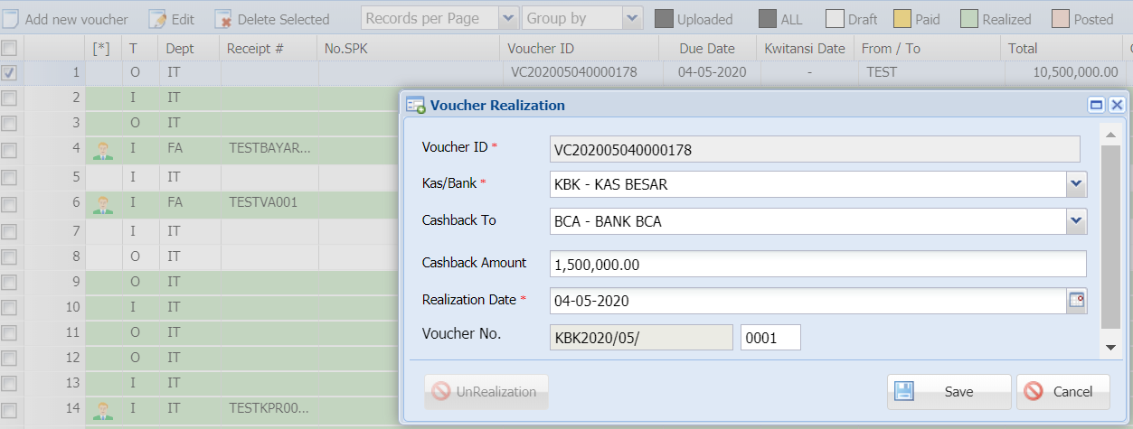

Untuk kas/bank akan diisikan dengan Kas Besar, lalu apabila masih ada remaining kasbon, maka pada saat realisasi juga akan ditampilkan opsi untuk melakukan pengembalian kasbon (cashback)

1. Jika sudah selesai klik tombol **Save** untuk menyimpan proses realisasi. Setelahnya system akan membentuk 2 voucher untuk pengembalian dana kasbon

* Voucher OUT : dari Kas Besar ke Ayat Silang
* Voucher IN : dari Ayat Silang ke Kas Kecil/Bank

1. Realisasi kedua voucher tersebut untuk memproses pengembalian dana kasbon

* Voucher OUT

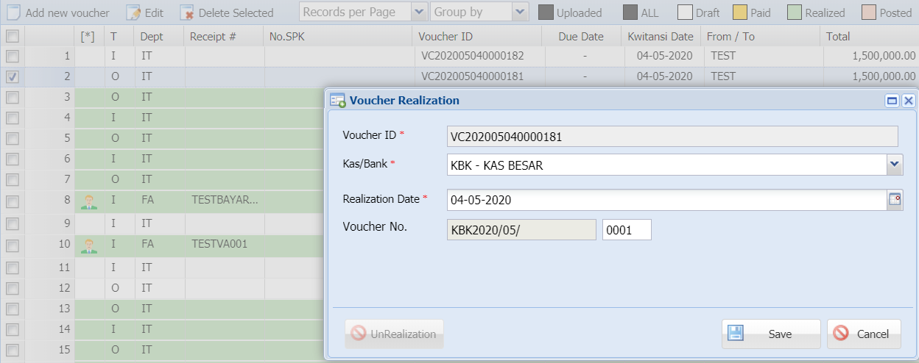

* Voucher IN

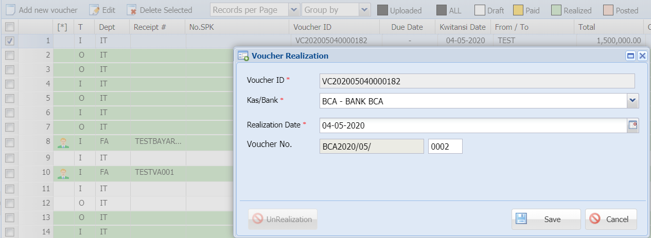

**Note**: untuk melakukan pembatalan cashback, lakukan unrealisasi pada voucher PJK. Setelah melakukan unrealisasi voucher PJK, maka voucher pengembalian dana akan secara otomatis terhapus.